LES PASSEJAÏRES DE VARILHES FICHE ITINÉRAIRE
MIREPOIX n° 103
Commune de départ et dénomination de l’itinéraire :
- Teilhet – Parking devant l’église – Tabariane et le GR 78 depuis Teilhet

Date, animateur(trice), nombre de participants (éventuel) :
- 16.04.2014 – M. Pedoussat – 14 participant (Reportage photos)

L’itinéraire est décrit sur les supports suivants :
- Plusieurs sites décrivent la boucle permettant de découvrir la nécropole. Michèle Pédoussat a ajouté un aller-retour sur le GR 78 sur les crêtes permettant de découvrir de jolis paysages.

Classification, temps de parcours, dénivelé positif, distance, durée :
- Promeneur – 2h30 – 150 m – 6 km – ½ journée Indice d’effort : 28

Balisage : Jaune et blanc et rouge sur le GR 78
Particularité(s) :

Site ou point remarquable :
- Le village de Teilhet
- La nécropole mérovingienne de Tabariane remarquablement aménagée et documentée.
- Dans la descente vers Teilhet, environ 400 mètres avant le village, point de vue à gauche sur le site de l’ancien village de Teilhet avec un panneau explicatif bien fait.
- Un peu plus loin et plus bas, à droite du chemin, un ancien silo à grains (Plaque descriptive).

Trace GPS : Oui

Distance entre la gare de Varilhes et le lieu de départ : 17 km

Observation(s) :
- Variante courte des sorties Manses/Teilhet, décrites sur les fiches Mirepoix n° 61 et 62. Elle permet de consacrer du temps à la découverte de la nécropole mérovingienne de Tabariane.
- L’aller/retour effectué sur le GR 78 permet de découvrir de beaux points de vue sur la chaîne des Pyrénées.

"Cette fiche participe à la constitution d'une mémoire des itinéraires proposés par les animateurs du club. Eux seuls y ont accès. Ils s'engagent à ne pas la diffuser en dehors du club."
Date de la dernière mise à jour : 9 janvier 2021

La carte

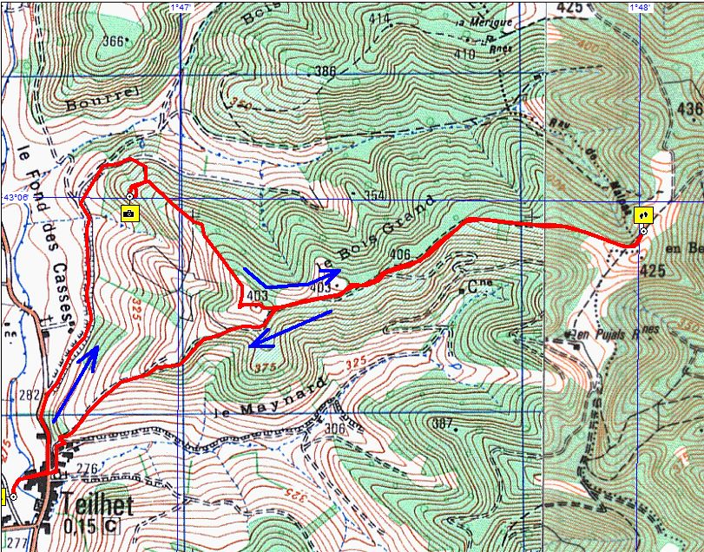
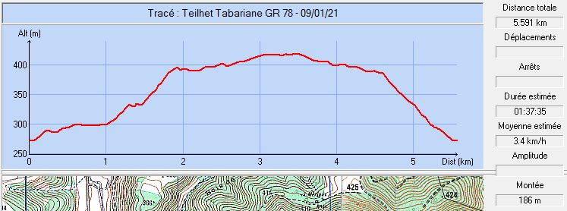

Extraits du reportage photos de 2014 :
"Nous avons découvert cette nécropole mérovingienne sur les collines de Teilhet. Les panneaux avec de précieuses informations, la végétalisation harmonieuse, le point de vue superbe, en font un lieu agréable où l'on s'attarderait volontiers..."

